光大信托 云南昆明荣华1号集合资金信托计划
2019年12月监管报告

项目名称：光大兴陇信托-光大·荣华1号集合资金信托计划
委托方：光大兴陇信托有限责任公司
受托方：北京康正宏基房地产评估有限公司
监管人员：李世坤、高小萌
日期：二零二零年一月二日
目录
1项目基本情况 2
2项目证照办理情况 3
3工程进度 3
3.1项目地块现场状况 3
3.2项目地块现场照片（2019年12月31日） 4
4印鉴使用情况 5
5合同签订情况 6
6资金情况 7
6.1资金支付情况 7
6.2账户余额情况 11

为了方便阅读之目的，本报告中将部分名称简写为：
·项目公司：云南祥宏置业有限公司
·光大信托：光大兴陇信托有限责任公司
·康正：北京康正宏基房地产评估有限公司

1项目基本情况
项目公司拟建设的“实力观邸”小区项目位于云南省昆明市西山区西苑办事处梁家河A1地块，地块东临西园路，南邻春苑小区春阳里，西临国安巷，北临人民西路，占地面积12664.48平方米，土地性质为城镇住宅用地，规划总建筑面积126896.09平方米，其中地上建筑面积95394.29平方米，地下建筑面积31501.8平方米，容积率7.52，建筑密度23%，绿化率30%。工程主要拟建4栋34F住宅楼、配套建筑、地下室以及场内道路、广场和景观绿化。
此项目位于昆明市二环内，主干道人民西路南侧，紧邻地铁3号线梁家河站A口，交通便利。周边商业配套设施齐全，与沃尔玛超市、云投购物中心隔街相望，临近人民路壹号广场、海伦堡中央广场、保利六合，商业设施集聚。同时春苑小学、棕树营小学、云大医院、昆明皮肤病医院等教育医疗配套完善。人文与生态景观资源也比较丰富，昆明体育馆、翠湖公园均在项目辐射范围内，区位优势较为明显。
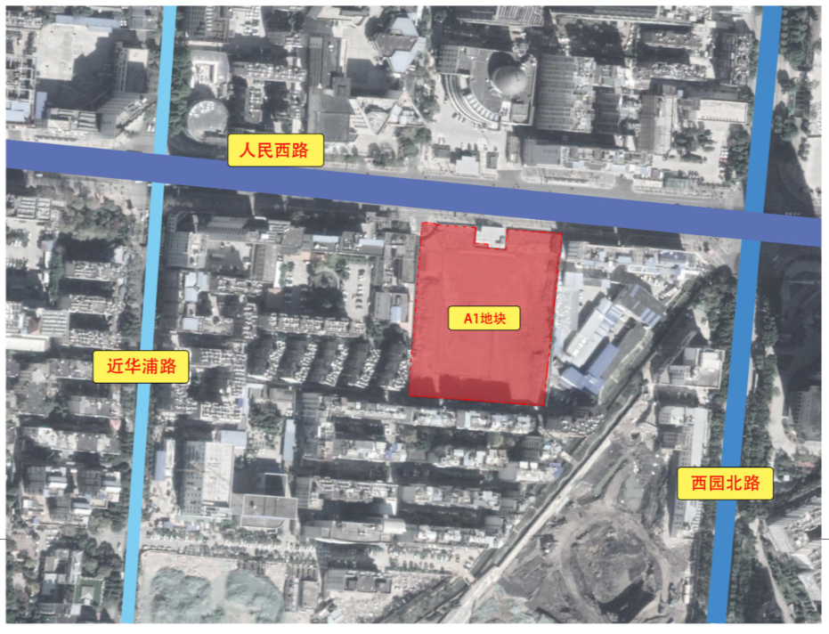

2项目证照办理情况
证照办理进度表
五证 | 实际进度
建设用地规划许可证 | 已于2019-5-28日核发
不动产权证书 | 已于2019-6-3日核发
建设工程规划许可证 | 一期（2#3#楼）副本已于2019-10-23日核发
建筑工程施工许可证 | 已于2019-11-8日核发
预售许可证 | 尚未办理

3工程进度

3.1项目地块现场状况
项目工地周边正式围挡及出入口大门已搭建完毕，地块内办公区、生活区均已建设完成并投入使同，出入口处洗车槽已完成配置，地块内仍在进行土方挖掘、渣土清运、钢筋笼加工与桩基施工作业。
（转下页）

3.2项目地块现场照片（2019年12月31日）
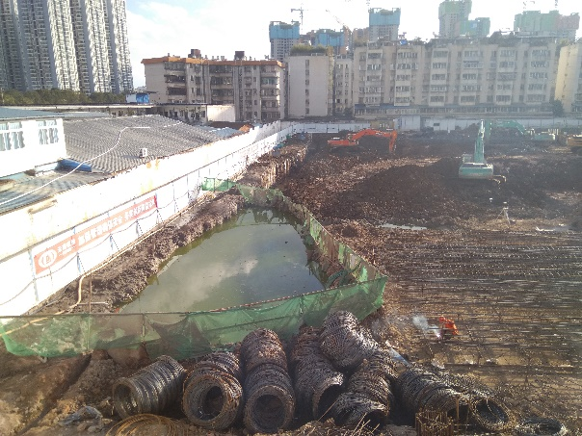
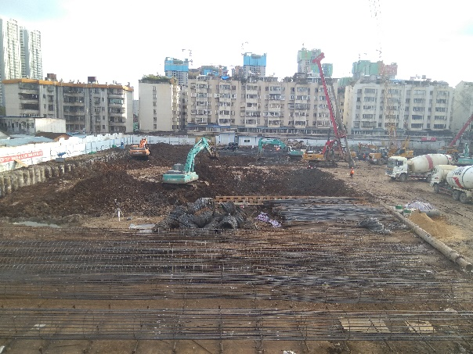

1、地块内部现状 2、地块内部现状
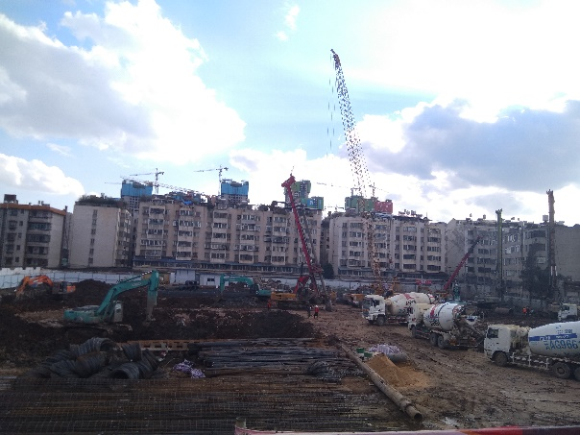
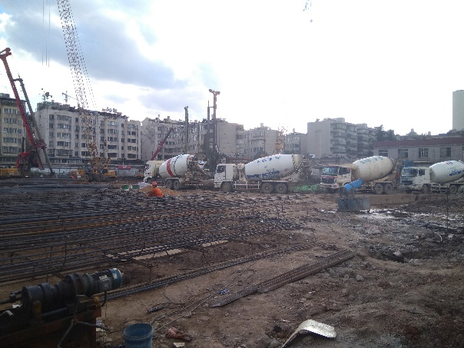

3、地块内部现状 4、地块内部现状
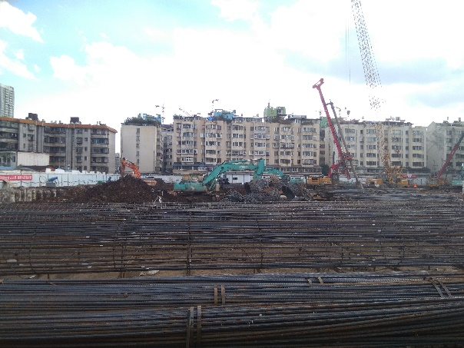
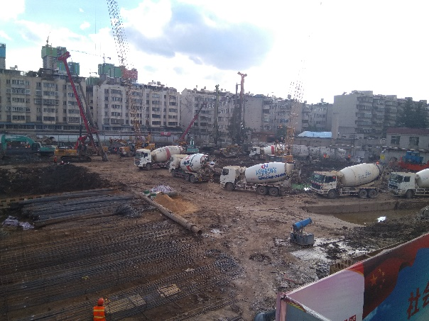

5、地块内部现状 6、地块内部现状

4印鉴使用情况
对于印鉴的使用，项目公司工作人员严格按照监管计划及后续用章/印流程约定，履行印鉴使用流程，并通过相关负责人审批，给予盖章。各印鉴使用具体使用情况详见下表：
印章使用情况表
用印日期 | 印鉴名称及个数 | 事由 | 材料 | 申请人 | 最终审批人 | 备注
2019.12.2 | 公章（2） | 观邸项目辖区工程建设施工车辆交通安全责任书用印 | 辖区工程建设施工车辆交通安全责任书 | 李书敏 | 李玉珍
2019.12.2 | 公章（2） | 实力观邸小区人民西路开口申请 | 实力观邸小区（A1地块）开口申请 | 万雄昌 | 李玉珍
2019.12.4 | 公章（3） | 实力观邸小区人民西路开口图纸报批用印 | 开口示意图；建筑定位平面图；一期建设工程规划许可证副本复印件 | 万雄昌 | 李玉珍
2019.12.5 | 合同章（12） | 实力观邸A1地块建筑幕墙及门窗栏杆专项设计合同用印 | 实力观邸小区（A1地块）项目幕墙及门窗、栏杆二次深化设计合同 | 刘瑾梦 | 李智 | 一式六份
2019.12.5 | 合同章（12） | 项目公司因开具增值税专用发票抵税需要，需设计单位昆明合创建筑设计事务所将2017年4月11日七彩荣达与其签订的《梁家河项目设计合同》已支付的设计款发票开具给当前实际开发主体祥宏置业，故签订此补充协议 | 梁家河项目（实力观邸小区）建筑工程设计合同补充协议二 | 娄雨鹤 | 李智 | 一式六份
2019.12.13 | 公章（3） | 实力观邸项目土方外运申请 | 申请 | 李书敏 | 李玉珍
2019.12.16 | 公章（4） | 企业征信报告查询 | 企业信用报告查询申请表；企业法定代表人授权委托书；营业执照副本复印件；经办人（刘金红）身份证复印件 | 李书敏 | 李玉珍
2019.12.17 | 公章（4） | 年底审计合同台账，现金盘点表用印 | 合同台账，现金盘点表 | 刘金红 | 李玉珍
2019.12.18 | 财务章（1）法人章（1） | 支付光大信托差额备付金，七彩荣达划款指令用印 | 划款指令，光大银行结算业务申请书 | 李荣强 | 李玉珍 | 6,673,333.33元(陆佰陆拾柒万叁仟叁佰叁拾叁元叁角叁分)
2019.12.18 | 公章（2） | 招标“实力观邸小区样板房智能家居工程”，中标通知书用印 | 中标通知书 | 陈思朋 | 宋秉军 | 一式两份；中标单位：佛山市顺德区美家智能科技管理服务有限公司；中标价：18,999.53元（壹万捌仟玖佰玖拾玖元伍角叁分）

5合同签订情况
2019年12月期间，项目公司共计用印合同2份，详见合同签订情况表：
合同签订情况表
序号 | 对方单位 | 合同文件名称 | 合同内容 | 合同金额（元） | 签约日期 | 用印日期
1 | 深圳市博大建设集团有限公司 | 实力观邸小区（A1地块）项目幕墙及门窗、栏杆二次深化设计合同 | 实力观邸小区A1地块建筑幕墙及门窗栏杆专项设计 | 155,000.00 | 2019.12.4 | 2019.12.5
2 | 甲方：云南七彩荣达置业有限公司  乙方：昆明合创建筑设计事务所  丙方：云南祥宏置业有限公司 | 梁家河项目（实力观邸小区）建筑工程设计合同补充协议二 | 项目公司因开具增值税专用发票抵税需要，需设计单位昆明合创建筑设计事务所将2017年4月11日七彩荣达与其签订的《梁家河项目设计合同》已支付的设计款发票开具给当前实际开发主体祥宏置业，故签订此补充协议，约定乙方根据已收款金额出具相应发票给丙方 | -- | 2019.12.5 | 2019.12.5

6资金情况

6.1资金支付情况
2019年12月期间，项目公司所有账户共计获批支付资金7,200,658.44元，资金支付情况如下表。以下资金流出中不含银行自动扣除的工本费、手续费、税金及托收划扣电费。
（转下页）

资金支付情况表
付款日 | 事由 | 项目文件 | 收款单位 | 付款金额（元） | 申请人 | 最终审批人 | 备注
2019.12.2 | 支付员工报销费用和业务借支款 | 无 | 李玉珍 | 65,760.00 | 万雄昌 | 李玉珍 | 付款账户名：云南祥宏置业有限公司  付款账户：24019501040035947  开户行：中国农业银行昆明市护国支行  收款账户名：李玉珍（57760元）；邵航（8000元）  收款账户：5240118718518888；6214838710448335  开户行：招商银行昆明分行营业部；招商银行昆明金星支行
2019.12.9 | 支付11月员工工资 | 无 | 陈绍华；郭云珍；金韬；韩禹潍；胡道恩；周游；赵黄熠；程释；梁艺民；李书敏 | 127,302.52 | 刘树英 | 高成 | 付款账户名：云南祥宏置业有限公司  付款账户：24019501040035947  开户行：中国农业银行昆明市护国支行  收款账户名：陈绍华；郭云珍；金韬；韩禹潍；胡道恩；周游；赵黄熠；程释；梁艺民；李书敏  收款账户：6228480010088043418；6228480868655789071；6228480868655789279；6230780100015091029；6230780100015090716；6230780100014202288；6230780000014237367；6230780100014202668；6230780100014201025；6230780100017447476；
2019.12.10 | 支付观邸项目10kV电缆迁改费用 | 无 | 云南瑞远电力工程有限公司 | 18,000.00 | 李书敏 | 彭励 | 付款账户名：云南祥宏置业有限公司  付款账户：24019501040035947  开户行：中国农业银行昆明市护国支行  收款账户名：云南瑞远电力工程有限公司  收款账户：2502014109024935109  开户行：中国工商银行昆明小坝支行
2019.12.10 | 退还实力控股往来款冲账 | 无 | 云南实力控股集团有限公司 | 126,044.93 | 洪月琴 | 彭露 | 付款账户名：云南祥宏置业有限公司  付款账户：24019501040035947  开户行：中国农业银行昆明市护国支行  收款账户名：云南实力控股集团有限公司  收款账户：24019501040023737  开户行：中国农业银行昆明市护国支行
2019.12.18 | 支付员工报销费用 | 无 | 杨汶霏；周游；梁艺民；李书敏 | 22,853.50 | 万雄昌 | 王乃权 | 付款账户名：云南祥宏置业有限公司  付款账户：24019501040035947  开户行：中国农业银行昆明市护国支行  收款账户名：杨汶霏（6162元）；周游（7428.5元）；梁艺民（2330元）；李书敏（6933元）  收款账户：6228480866113883262；6228480868194196275；6214157318800191999；6230780100017447476  开户行：中国农业银行；中国农业银行昆明市护国支行；富滇银行盘龙支行；恒丰银行人民中路支行
2019.12.18 | 支付实力观邸项目2019年11月水费8786.40元 | 无 | 昆明通用水务自来水有限公司 | 8,786.40 | 李书敏 | 李玉珍 | 付款账户名：云南祥宏置业有限公司  付款账户：24019501040035947  开户行：中国农业银行昆明市护国支行  收款账户名：昆明通用水务自来水有限公司  付款账户：39680188000018771  开户行：中国光大银行昆明北京路支行
2019.12.20 | 七彩荣达按照《差额补足协议》支付光大兴陇信托差额备付金6673333.33元 | 差额补足协议 | 光大兴陇信托有限责任公司 | 6,673,333.33 | 李荣强 | 卢丽娟 | 累计已支付差额备付金：24,531,600.00元；付款账户名：云南七彩荣达置业有限公司  付款账户：54620188000031002  开户行：中国光大银行昆明前兴路支行  收款账户名：光大兴陇信托有限责任公司  收款账户：54620188000031263  开户行：中国光大银行昆明前兴路支行
2019.12.20 | 支付员工报销费用 | 无 | 万雄昌；李玉萍；彭露 | 7,096.46 | 万雄昌 | 王乃权 | 付款账户名：云南祥宏置业有限公司  付款账户：24019501040035947  开户行：中国农业银行昆明市护国支行  收款账户名：万雄昌（2304元）；李玉萍（2580元）；彭露（2212.46元）  收款账户：6216602700001545956；6222600590008722777；6217003860002215604  开户行：中国银行云南省分行营业部；交通银行昆明银河支行；建设银行东风广场支行
2019.12.23 | 缴纳项目公司12月社保公积金，委托云南外服人力资源有限公司托管办理 | 无 | 云南外服人力资源有限公司 | 15,701.30 | 付晨晨 | 高成 | 付款账户名：云南祥宏置业有限公司  付款账户：24019501040035947  开户行：中国农业银行昆明市护国支行  收款账户名：云南外服人力资源有限公司  收款账户：53001895336051001575  开户行：中国建设银行昆明城西支行
2019.12.24 | 支付员工报销费用 | 无 | 李玉萍；彭露 | 15,780.00 | 万雄昌 | 王乃权 | 付款账户名：云南祥宏置业有限公司  付款账户：24019501040035947  开户行：中国农业银行昆明市护国支行  收款账户名：李玉萍（15480元）；彭露（300元）  收款账户：6222600590008722777；6217003860002215604  开户行：交通银行昆明银河支行；建设银行东风广场支行
2019.12.30 | 第三期（2019.10.16-2020.1.16）监管费用支付 | 项目及监管服务协议 | 北京康正宏基房地产评估有限公司 | 120,000.00 | 李荣强 | 张静 | 累计已支付：360,000.00元；付款账户名：云南祥宏置业有限公司  付款账户：24019501040035947  开户行：中国农业银行昆明市护国支行  收款账户名：北京康正宏基房地产评估有限公司  收款账户：110060739012015026873  开户行：交通银行北京中轴路支行

6.2账户余额情况
截止2019年12月31日各银行账户余额表
序号 | 开户行 | 账号 | 余额（元）
1 | 中国农业银行股份有限公司昆明护国支行 | 24019501040035947 | 102,093.77
2 | 中国光大银行股份有限公司昆明前兴路支行 | 54620188000030958 | 9,133.00
3 | 中国光大银行股份有限公司昆明前兴路支行 | 54620188000030876 | 0.00
4 | 华夏银行股份有限公司昆明呈贡支行 | 10775000000080947 | 1,000.37
合计 |  | 111,327.14

